Memoria

Este un proces prin care oamenii si alte organisme codifica, inmagazineaza si refolosesc informatii.
Psihologi, filozofi, scriitori si alti ganditori au fost fascinate dea lungul secolelor de memorie. Printer intrebarile lor sunt: Cum memoreaza creierul informatii?, Pot oamenii sa isi imbunatateasca memoria?, Care este capacitatea memoriei? Memoria este un subiect controversat pentru acuratetea ei. Un martor ocular la o crima poate juca un rol crucial in determinarea vinovatiei unui suspect. Oricum psihologii sustin ca oamenii nu isi aduc aminte lucrurile exact cum s-au intamplat, sau ca cateodata oamenii isi pot aminti lucruri care nu s-au intamplat.

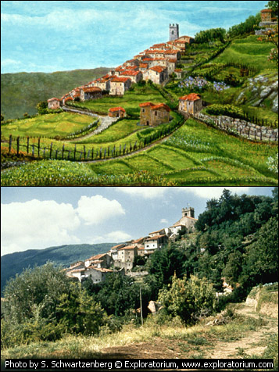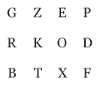

- Picturile lui Franco Magnani un artist din San Francisco si-a demonstrat remarcabila memorie pentru satul sau natal din Italia. Aici una dintre picturile satului Pontio(sus) este juxtapusa cu o poza actuala a satului(jos). Magnani si-a parasit satul in 1958 in jurul varstei de 20 de ani. Opt ani mai tarziu in timpul unei boli serioase a inceput sa viseze despre satul sau natal cu niste detalii uimitoare. In curand imaginile le vedea in timpul zilei ca si niste halucinatii. Impulsionat si lucrand in totalitate din memorie a inceput sa deseneze diferite scene ale satului. Cu toate ca unele din lucrarile sale prezinta acuratete aproape fotografica, multe dintre ele infatiseaza satul intr-o lumina idilica.
- (Memoria de foarte scurta durata) Psihologul American Sperling a demonstrate existenta memoriei senzoriale in aul 1960. Sperling a rugat cateva personae sa se uite la un ecran alb. Apoi a proiectat 12 litere pe ecran pentru 1/20 secunde aranjate in ordinea de mai sus. Subiectii erau apoi rugati sa spuna cat mai multe litere din imagine. Majoritatea isi aminteau 4 sau 5 litere exacte cu toate ca stiau ca au vazut mai multe litere dar nu isi aminteau exact care erau acestea. Apoi a adaugat un sunet la imagine, persoanele isi aminteau literele pe randuri si in functie de fregventa(hz) sunetului(joasa medie sau inalta).
- mersul cu bicicleta nu necesita gandire multa pentru ca cu ajutorul memoriei de lunga durata ne putem aminti usor tehnicile de condus. La fel este si in cazul conduceri unui automobil.
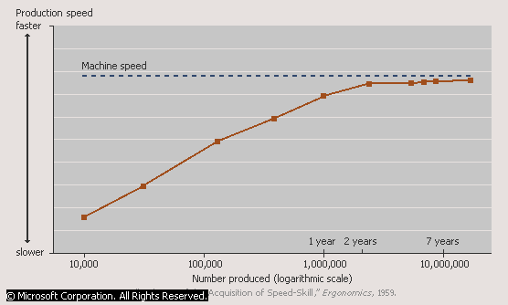
- Muncitorii la o fabrica de tigari au continuat sa isi mareasca viteza de lucru chiar si dupa ce au facut milioane de tigari. Numai dupa doi ani performantele lor au inceput sa opreasca din crestere, fapt ceea ce demonstreaza ca experienta poate fi acumulata pe lungi perioade de timp.
- Un alt experiment a demonstrat ca nu memoram lucruri care nu dorim sau care nu ne sunt de folos in fiecare zi. Este simplu sa distingem o moneda de alta cu toate ca nu ii stim detaliile. Rezultatele la 90% din persoanele interogate la experimentul acesta au fost negative.
